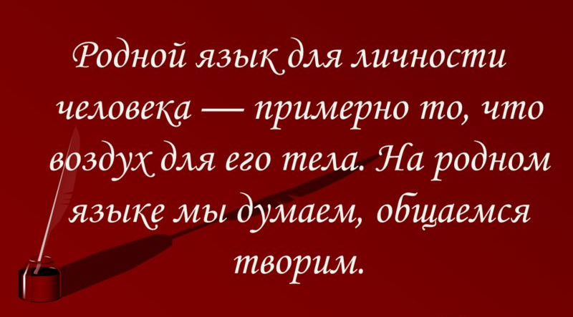

Декада родных языков

Согласно плану работы школы на 2017-2018 учебный год с 13.12.2017г. по 23.12.2017г. прошла предметная декада родных языков.
Все мероприятия Недели были призваны стимулировать творческую активность учащихся. В ней приняли участие ученики 2-11 классов. Это были конкурсы рисунков, газет и сочинений; учителями родных языков был проведен литературный конкурс чтецов среди учащихся 2-7 классов; также проведены открытые уроки (Маремкулова Л.И. «Дары осени», Байдаева А. П. «Толгъурланы Зейтунну жашау эм чыгъармачылыкъ жолу», Магрелова Ф.А. «Малкъар тилни алфавити»).
Проведение предметной недели формирует и развивает творческую активность учащихся, повышает заинтересованность в обучении даже слабоуспевающих учеников. Я думаю, что этого никогда нельзя забывать ни одному учителю, а особенно словеснику, который должен привить любовь к родному слову, языку, литературному произведению, который должен научить грамотно, точно отражать свои мысли в устной и письменной форме, не только на уроке, но и в процессе внеклассных занятий. Именно тогда ученики смогут почувствовать потребность в расширении и углублении своих знаний во внеурочное время.
Представленный по итогам проведенных мероприятий отчет предметной недели, работы учащихся свидетельствуют о том, что в ходе Недели родного языка и литературы была реализована одна из задач внеклассной работы по предмету: развитие любознательности, творческих способностей, привитие интереса к родному языку.

